При выполнении StartUI последовательно выполнялось несколько добавлений по 999 новых item в хранилище, после чего удалялись все элементы и снова добавлялись 999 новых item

На графике видно как ступенчато заполняется heap, после чего GC удаляет не используемые объекты после выполнения метода deleteAllItems

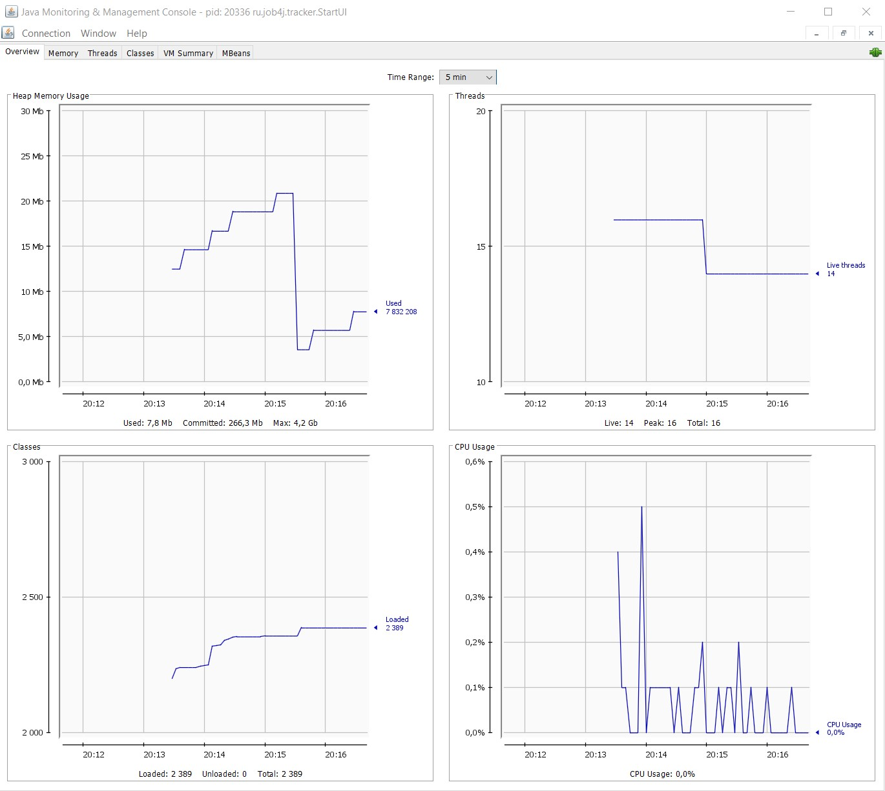

Так же это видно в jstat:

EC: размер Eden Park – обнуляется после выполнения метода deleteAllItems

S1U: размер второй выжившей области – сюда GC перемещает живые объекты

YGCT: сборка мусора молодого поколения требует времени

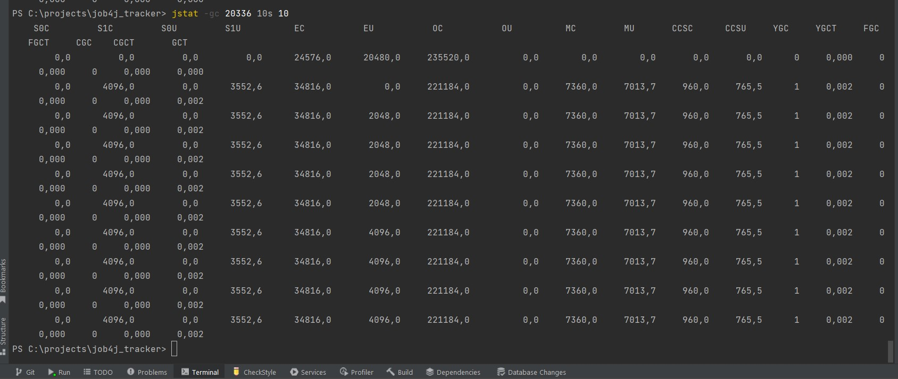

Попытка создания 1 млн объектов

